MÔ TẢ SÁNG KIẾN
1. Hoàn cảnh nảy sinh sáng kiến
Trong chương trình giáo dục Tiểu học, môn Tiếng Việt chiếm một vị trí vô cùng quan trọng bởi nó là một môn học công cụ. Học chữ chính là công việc đầu tiên khi các em đến trường. Bởi vậy vấn đề rèn luyện chữ viết cho học sinh tiểu học nhất là học sinh lớp 1 là vô cùng quan trọng và cấp thiết.
Học sinh lớp 1 mới bước vào môi trường học tập mới, các em còn nhiều bỡ ngỡ, rụt rè. Việc các em làm quen với chữ viết còn khó khăn bởi tay các em chưa quen với việc cầm bút, cầm phấn. Các em chưa có kiến thức cơ bản về chữ viết cũng như kĩ năng viết.
Các em còn quá nhỏ, chưa nắm được đặc trưng của môn học là gì nên việc rèn chữ viết rất quan trọng ở Tiểu học hiện nay.
2. Cơ sở lí luận
Là một giáo viên trực tiếp nhiều năm được giảng dạy lớp 1, tôi luôn tự hỏi phải làm gì, làm thế nào để giúp các em viết đúng mẫu. Bởi có viết đúng mẫu chữ trên bảng con thì khi viết vở ô li và vở tập viết các em mới viết đúng và đẹp được. Từ đó góp phần nâng cao chất lượng chữ viết của các em và làm cho phong trào “Vở sạch – chữ đẹp ” của lớp được đi lên. Chính vì những điều trăn trở đó nên tôi đã quyết định chọn nghiên cứu Biện pháp "Rèn kĩ năng viết chữ cỡ vừa cho học sinh lớp 1A Trường Tiểu học Bình Dân năm học 2023- 2024" để nhằm giải quyết những vấn đề nêu trên.
3. Thực trạng vấn đề
3.1: Điều tra thực trạng
Ở bậc tiểu học, ngay từ những lớp đầu cấp như lớp 1 thì kĩ năng viết chữ đúng mẫu là rất quan trọng nhưng học sinh lại không nắm được cấu tạo các con chữ và kĩ năng viết đúng dẫn đến sai ngay từ những giờ tập viết đầu tiên của cấp học.
Thực tế chữ viết trên bảng con của học sinh lớp 1 (đối tượng là học sinh lớp tôi giảng dạy) còn nhiều bất cập. Hiện nay, chữ viết của các em chưa được đẹp, viết chưa đúng mẫu, chưa đúng độ cao, chưa biết xác định độ cao, độ rộng, chưa biết xác định ô li, dòng kẻ, thiếu nét, thừa nét, nối nét, nối chữ chưa đúng, khoảng cách giữa các chữ chưa đều. Các em còn viết sai nhiều, viết còn chậm, đặc biệt chưa biết cách viết bảng con do mới bắt đầu làm quen với chữ viết, rất nhiều em chỉ biết “vẽ nét chữ” chứ không phải “viết”... Điều đó ảnh hưởng lớn đến việc học môn Tiếng Việt nói riêng và các môn học khác nói chung.
3.2 Thuận lợi
- Ban giám hiệu nhà trường quan tâm đến học sinh, đặc biệt là học sinh lớp 1, các em được học ở lớp học khang trang, bàn ghế đủ tiêu chuẩn. Và chữ viết của các em được nhà trường quan tâm ngay từ đầu năm học.
- Bản thân giáo viên nhận thức đúng vai trò của việc rèn chữ viết, tích cực nghiên cứu nội dung chương trình, thường xuyên đổi mới phương pháp dạy học.
- Giáo viên sử dụng đồ dùng dạy học và bộ chữ mẫu tập viết tiểu học có hiệu quả.
- Học sinh có đầy đủ đồ dùng học tập
- Phụ huynh học sinh rất quan tâm đến việc rèn chữ viết của con em mình
3.3 Khó khăn
- Học sinh lớp 1 còn rất nhỏ tuổi, hoạt động học tập là hoạt động mới được hình thành.Chủ yếu là hoạt động học tập, các em phải đọc, viết nhiều hơn gây mỏi tay dẫn đến tình trạng uể oải, nản trí và ngại viết.
- Các em vừa từ trường mầm non lên còn vô cùng bỡ ngỡ với môi trường học tập mới.
- Học sinh còn viết tự do, chưa xác định được độ cao, khoảng cách, chưa viết đúng mẫu.
Ngay từ những buổi đầu nhận lớp, tôi đã tiến hành khảo sát cách viết bảng con của các em. Kết quả như sau:
Tổng số học sinh | Học sinh biết cách viết bảng con |  | Học sinh chưa biết cách viết bảng con
34 | Số lượng | Tỉ lệ (%) | Số lượng | Tỉ lệ (%)
 | 10 | 29,4% | 14 | 70,6%
Kết quả khảo sát cho thấy hầu hết học sinh không biết cách viết bảng con, sai quy định về kích thước, sai các hình nét cơ bản. Số em viết sai cỡ chữ và sai các nét cơ bản còn nhiều.
3.4 Nguyên nhân
Đa số học sinh khi bước vào lớp, các em mới làm quen với các nét cơ bản. Nhiều em ghi nhớ các nét cơ bản còn chưa chắc chắn, nét chữ còn vụng về.
Tốc độ viết còn rất chậm, kĩ thuật viết và việc điều khiển phấn chưa có kĩ năng.
Đa phần các em còn thiếu kiên trì, khó khăn trong việc thực hiện đúng các động tác đòi hỏi sự khéo léo, cẩn thận. Do vậy, các em thường viết sai điểm đặtbút, điểm dừng bút; viết không đúng độ rộng con chữ mà còn viết chữ dãn ra hoặc co lại; không tự ước lượng khoảng cách giữa chữ này với chữ kia; ghi dấu thanh, dấu phụ không đúng vị trí; đặc biệt các em chưa có kĩ thuật viết liền nét;
4. Các giải pháp thực hiện
4.1. Mục đích
- Nhằm giúp HS nhận biết được đường kẻ ngang, đường kẻ dọc, độ cao, độ rộng của các con chữ.
- Hình thành kĩ năng viết đúng, viết đẹp trên bảng con.
4.2. Tiến trình thực hiện
(1) Quy định về đồ dùng
Quy định đối với giáo viên: Bảng phụ kẻ ô li, chữ mẫu trong bộ dạy Tập viết theo mẫu chữ của Bộ giáo dục.
Quy định đối với học sinh: Tôi yêu cầu tất cả các em dùng bảng Míc hai mặt, 1 mặt có dòng kẻ ô li giống vở Tập viết (4 ô li) và một mặt có dòng kẻ ô li giống vở ô li (5 ô li). Phấn trắng, không dùng phấn màu. Giẻ lau bảng phải là khăn mềm, sợi bông thấm nước, giữ độ ẩm vừa phải và luôn được giặt sạch. Mỗi em phải có một bảng con, có giẻ lau bảng và có hộp đựng phấn.
(2) Xác định đường kẻ, ô li qua việc “Xây nhà tầng”
- Cách xác định đường kẻ
Tôi hướng dẫn học sinh cách xác định đường kẻ ngang (chính là đường kẻ đậm- đườngkẻ ngang số 1) bằng cách chấm một chấm.Đường kẻ ngang 2 bằng cách chấm hai chấm. Cho học sinh chấm như vậy cho đến 6 chấm tương ứng với đường kẻ ngang số 6(Hình 1). Khi học sinh cả lớp biết cách xác định đường kẻ ngang rồi tôi hướng dẫn tiếp các em cách xác định đường kẻ dọc.
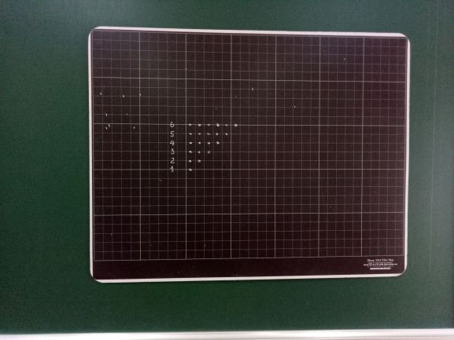
Hình 1: Cách xác định đường kẻ ngang
- Cách xác định ô li (chính là xác định độ cao, độ rộng)
Tôi hướng dẫn các em bằng cách “Xây nhà tầng”. Tôi cho học sinh vẽ 1 ô nhỏ là 1 ô li. Chồng thêm 1 tầng (xây nhà 2 tầng) là 2 ô li (tương ứng với độ cao 2 ô li của con chữ). Cứ như vậy tôi cho học sinh tự xây nhà 3, 4, 5 tầng. Và luôn nhắc học sinh là không xây nhà 6 tầng. Khi học sinh xác định được độ cao qua cách “xây nhà” thì tôi lại hướng dẫn các em tiếp tục xây nhà rộng 1 ô li, rộng 1 ô li rưỡi, xây nhà cao 2 tầng, rộng 1 ô li rưỡi, cao 2 tầng rộng 2 ô li.(Hình 2)
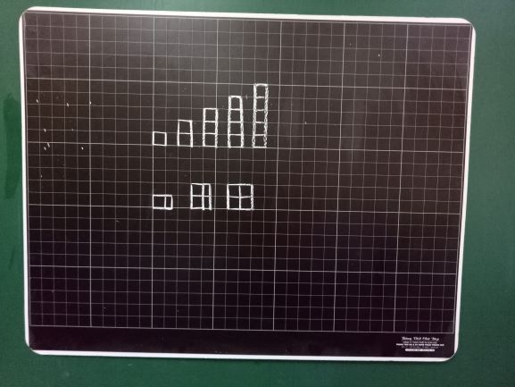

Hình 2: Cách xác định độ cao và độ rộng
(3) Hướng dẫn kĩ năng viết
- Cho học sinh quan sát chữ mẫu.
- Giáo viên dẫn dắt học sinh tiếp xúc với các chữ cái sẽ học bằng một hệ thống câu hỏi về độ cao, các nét cấu tạo chữ cái, kích thước chữ cái đến việc so sánh nét giống nhau và nét khác biệt giữa các chữ cái đã học.
- Sau đó giáo viên viết mẫu, vừa viết vừa nêu lại quy trình viết (điểm đặt bút là điểm bắt đầu viết nét của con chữ, điểm dừng bút là vị trí kết thúc của nét chữ)
- Sau khi quan sát GV viết mẫu, HS định hình chữ trên mặt bàn bằng ngón tay (2 lần) và viết bảng con.
Ví dụ:
Khi dạy các em viết nét khuyết trên, tôi hướng dẫn như sau:
+ Quan sát mẫu: Giáo viên lưu ý để học sinh thấy: Nét khuyết trên có độ cao 5 ô li (cao 5 “tầng”), nằm trên 6 đường kẻ.
Đặt bút ở đường kẻ 2, đưa nét xiên lên đến gần đường kẻ đậm phía trên ta lượn bút sang trái để nét bút vừa chạm vào đường kẻ đậm phía trên(còn gọi là đường kẻ 6) thì đổi chiều bút kéo thẳng xuống đến đường kẻ đậm 1 dừng lại. Vừa nói vừa thực hành đúng tới vị trí đó để học sinh nắm được.
Sau khi viết mẫu và hướng dẫn xong, giáo viên cần phải giải thích rõ cho học sinh về điểm đặt bút phải gần vào đường kẻ dọc để khi kéo xuống các em sẽ “tựa” vào đường kẻ dọc đó để kéo cho thẳng. Cần tạo cho học sinh có thói quen này để khi các em viết quen tay thì không cần “tựa” nữa các em vẫn kéo được các nét thẳng. Và điều lưu ý thứ hai với học sinh là độ rộng của nét khuyết tất cả là gần 2 ô bắt đầu từ điểm đặt bút và độ rộng của “ bụng” nét khuyết là 1 ô. Nói tới đâu, giáo viên chỉ đúng vào vị trí đó thì học sinh mới có thể nắm vững được.
Hướng dẫn học sinh viết chữ d, chữ đ
Khi hướng dẫn học sinh viết chữ d, đ tôi cho các em quan sát chữ mẫu. Cho các em nêu nhận xét về cấu tạo, độ cao, độ rộng của chữ. Học sinh nêu được con chữ d cao 4 ô li, rộng 2 ô li rưỡi. Gồm 2 nét cơ bản là nét cong kín và nét móc ngược. Sau đó tôi viết mẫu cho học sinh quan sát (Nói rõ điểm đặt bút: đặt bút dưới đường kẻ ngang 3 viết nét cong kín. Từ điểm dừng bút của nét 1 rê bút lên đường kẻ ngang 5 viết nét móc ngược dài, dừng bút ở đường kẻ ngang 2). Hướng dẫn sang chữ đ tôi cho học sinh so sánh điểm giống và khác nhau của hai chữ. Học sinh tìm ra được điểm giống nhau là nét cong kín và nét móc ngược, chữ đ có thêm nét gạch ngang ngắn (Tôi lưu ý học sinh nét gạch ngang nằm trên đường kẻ ngang 4).
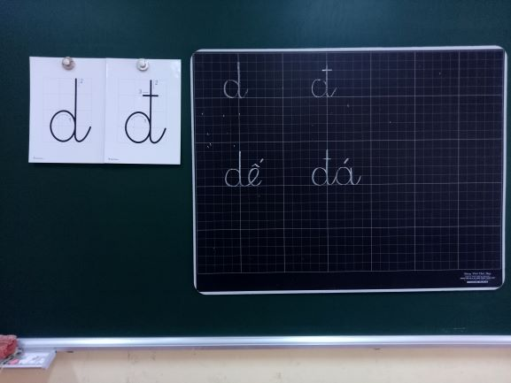Hình 3: Quan sát chữ mẫu
Tiếp đến tôi cho học sinh dùng tay định hình chữ viết trên mặt bàn và sau đó viết bảng con. Trước khi viết bảng con tôi hỏi lại các em nét cong kín cao mấy “tầng”? rộng mấy ô? Học sinh trả lời cao 2 “tầng”, rộng 1,5 ô. Sau đó tôi lại hỏi tiếp nét móc ngược cao mấy “tầng”? Học sinh nhìn và trả lời được cao 4 “tầng” và dừng bút ở đường kẻ ngang 2. Chữ đ có thêm dấu gạch ngang ngắn trên đường kẻ ngang 3.
Nhờ áp dụng kĩ thuật “xây nhà” nên các em viết tương đối chính xác độ cao, nhiều em viết đúng, đẹp. (Hình 4)
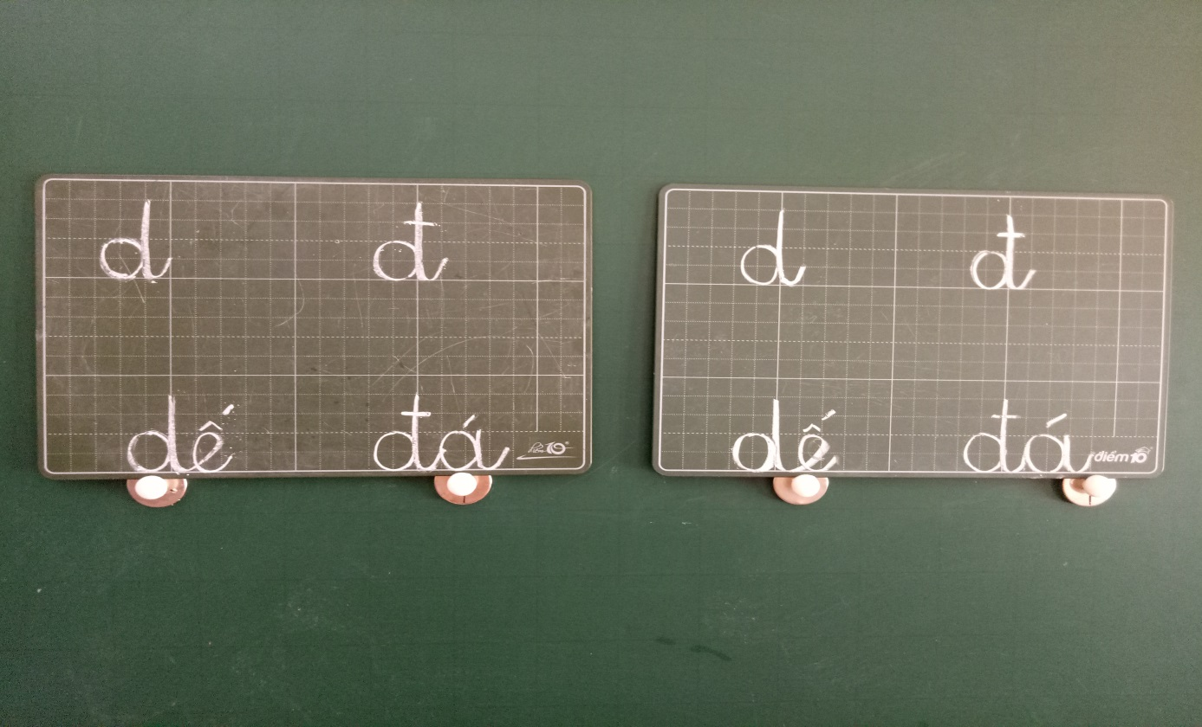
Hình 4: Bài viết trên bảng con của học sinh
4.3. Tính mới của biện pháp
- Với phương pháp thường dạy, giáo viên chỉ hướng dẫn học sinh xác định đường kẻ, ô li qua lời nói. Nhiều học sinh, nhất là các em nhận thức chậm sẽ không biết đâu là đường kẻ, cao mấy ô li là như thế nào.
- Với biện pháp tôi áp dụng, tôi hướng dẫn các em xác định đường kẻ và ô li qua hình ảnh trực quan nên các em dễ hiểu, dễ xác định và hình dung được độ cao của các nét, các con chữ. Phát huy được tính tích cực, sáng tạo của học sinh. Học sinh tự tương tác với nhau. Hình thành cho học sinh năng lực và thói quen viết đúng.
4.4. Khẳng định mức độ phù hợp đối với học sinh và nhà trường
- Với đối tượng học sinh trên địa bàn thị trấn như trường tôi, việc áp dụng biện pháp trên là hoàn toàn phù hợp và có hiệu quả đối với học sinh lớp tôi nói riêng và học sinh toàn khối 1 nói chung.
5. Kết quả đạt được
Sau một thời gian ngắn áp dụng những giải pháp nêu trên trong quá trình rèn luyện chữ viết trên bảng con cho học sinh lớp tôi phụ trách, tôi thấy đã có những chuyển biến rõ rệt so với đầu năm như sau:
- Chất lượng chữ viết được nâng dần lên rõ rệt, chữ viết của nhiều em đã đúng mẫu, đều nét, rõ ràng, trình bày ở bảng con sạch, đẹp.(Hình 5b)
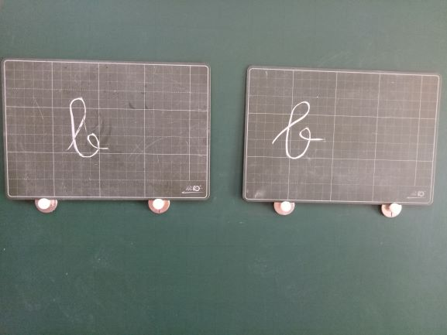 | 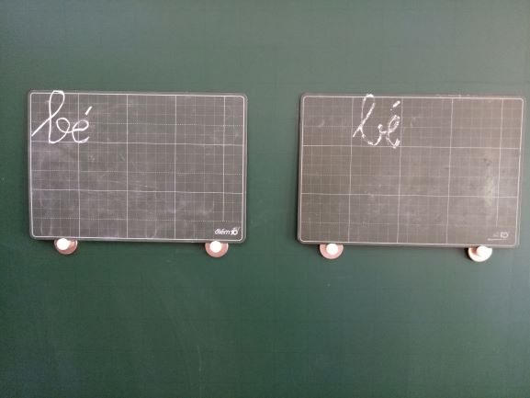
Hình 5a: Bài của học sinh trước khi áp dụng biện pháp
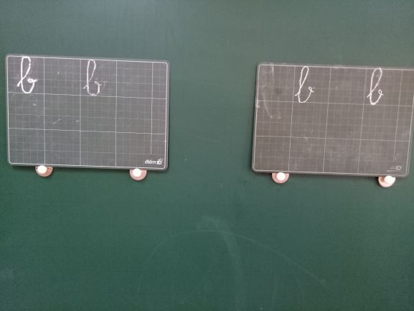 | 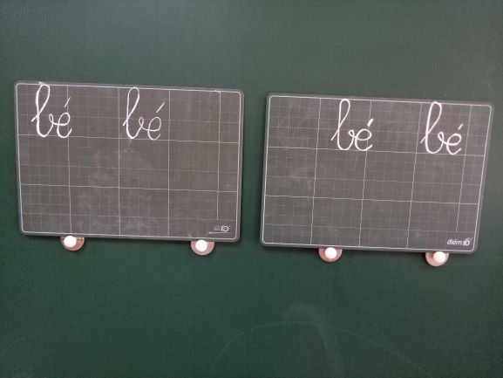
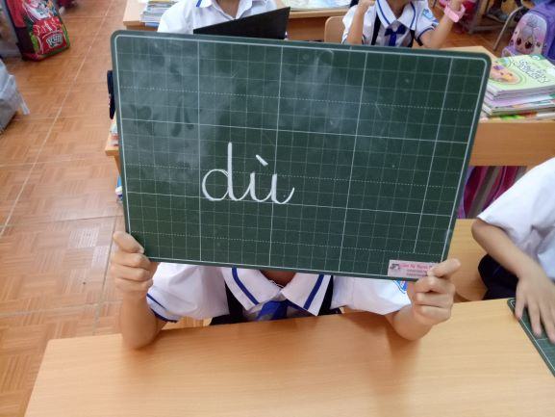
Hình 5b: Bài sau khi áp dụng biện pháp
- Học sinh rất có ý thức trau dồi chữ viết.
- Số học sinh viết chữ đúng độ cao theo quy định chiếm tỉ lệ cao hơn.
- Chữ viết của học sinh tiến bộ nhìn thấy rõ rệt sau mỗi tuần học.
- Vở viết của các em viết đúng mẫu và đẹp.(Hình 6a, 6b)
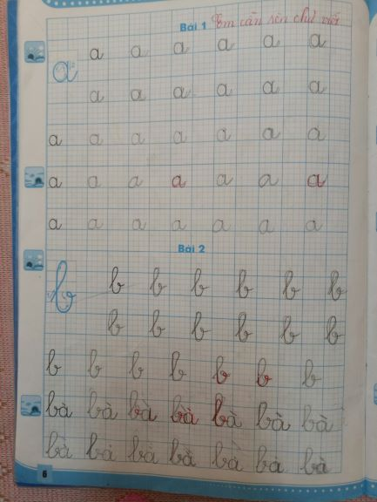
Bài viết đầu năm của học sinh

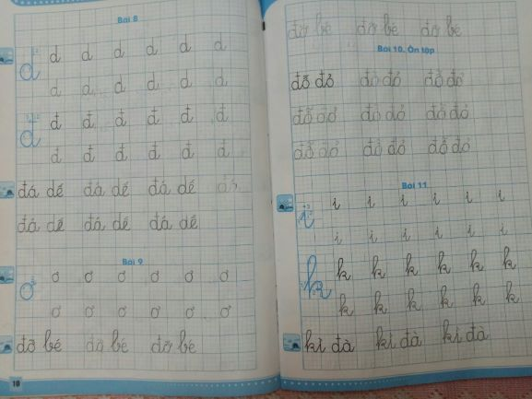
Hình 6a: Bài viết của học sinhsau 3 tuần
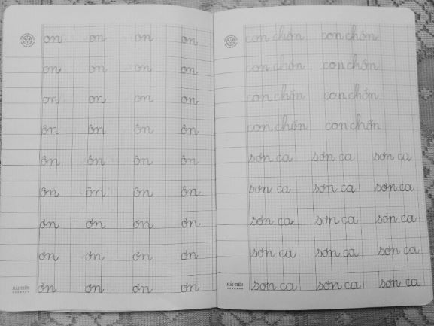Hình 6b: Bài viết của học sinh sau 7 tuần
- Tỉ lệ học sinh biết viết bảng con và viết đúng, đẹp được nâng lên rõ rệt
Tổng số học sinh | Thời điểm đánh giá | Học sinh biết cách viết bảng con |  | Học sinh chưa biết cách viết bảng con
 |  | Số lượng | Tỉ lệ (%) | Số lượng | Tỉ lệ (%)
34 | Đầu năm | 10 | 29,4% | 14 | 70,6%
34 | Cuối tháng 10 | 25 | 73,5 % | 9 | 26,5 %

Rèn chữ không những đơn thuần để chữ viết chuẩn, đúng, đẹp mà cũng là để rèn người nữa. Giáo viên giúp học sinh rèn chữ viết cũng chính là để rèn nhân cách cho các em, giúp các em giữ gìn sự trong sáng của Tiếng Việt. Trong quá trình rèn chữ viết cho học sinh, giáo viên cần chú ý:
+ Người giáo viên phải nhiệt tình trong giảng dạy, tạo sự say mê học tập cho học sinh, tỉ mỉ uốn nắn từng nét chữ cho các em, kiên trì làm đi, làm lại nhiều lần với những thao tác quen thuộc cho các em khắc sâu và dễ thực hiện.
+ Tư duy của trẻ chủ yếu là trực quan và rất thích bắt chước theo cô giáo. Do vậy giáo viên phải thường xuyên rèn luyện để có chữ viết mẫu chuẩn, đẹp.
+ Trong các giờ học luôn tạo hứng thú cho các em bằng nhiều hình thức
+ Cần động viên khen thưởng kịp thời những em có nhiều cố gắng, có tiến bộ.
Việc rèn chữ viết trên bảng con còn nhằm giúp học sinh đáp ứng đủ yêu cầu của môn tiếng Việt. Từ đó nhằm nâng cao chất lượng giáo dục toàn diện của lớp và nhà trường. Đáp ứng được yêu cầu đặt ra của chương trình giáo dục phổ thông mới. Hình thành và phát triển được năng lực và phẩm chất của người học.
6. Điều kiện để sáng kiến được nhân rộng:
- Bên cạnh sự cố gắng của bản thân, tôi còn nhận được sự ủng hộ nhiêt tình của phụ huynh học sinh. Và đặc biệt là sự tiến bộ hằng ngày của các em.
- Nhờ áp dụng biện pháp này nên đôi khi giáo viên cố tình viết sai độ cao và dòng kẻ nhiều bạn vẫn nhận ra lỗi cô giáo viết sai.
- Phương pháp này áp dụng rất tốt đối với lớp đông học sinh.
- Học sinh phát huy được tinh thần giúp đỡ nhau trong học tập, học sinh làm nhanh hướng dẫn học sinh làm chậm và học sinh tự phát hiện ra lỗi sai của bạn bên cạnh.
- Giáo viên xác định được đúng trọng tâm dẫn đến việc viết sai của học sinh (do không xác định được đường kẻ, ô li) và xây dựng được quy tắc xác định của riêng mình (Cách xác định đường kẻ, ô li qua việc “xây nhà tầng”)
Với biện pháp này của tôi đưa ra cũng được BGH nhà trường và đồng nghiệp ghi nhận và đánh giá cao. Có hiệu quả đối với học sinh, nhất là đối với học sinh lớp 1.
Biện pháp của tôi có thể áp dụng trong toàn khối 1 của trường và có thể nhân rộng trong các khối lớp của toàn trường và các trường trên địa bàn huyện.
 | Bình Dân, ngày 03 tháng 05 năm 2024
Xác nhận hiệu quả của biện pháp  ……………………………………….  ………………………………………  ……………………………………….  ………………………………………..  ………………………………………. | Tác giả

HIỆU TRƯỞNG

